目 录

1.项目概况 1
1.1项目背景 1
1.2本次验收项目概况 1
1.3竣工验收重点关注内容 2
1.4验收工作技术程序和内容 2
2.验收依据 5
2.1法律法规 5
2.2政策、办法、规范性文件 5
2.3相关标准 6
2.4任务依据 6
3.项目建设情况 7
3.1地理位置及平面布置 7
3.2建设内容 9
3.3主要原辅材料及燃料 12
3.4水源及水平衡 13
3.5生产工艺 13
3.6项目变动情况 15
4.环境保护设施 17
4.1污染物治理/处置措施 17
4.2其他环境保护设施 19
4.3环保设施投资及“三同时”落实情况 21
5.环境影响报告书主要结论及审批部门审批决定 23
5.1环境影响报告书主要结论及建议 23
5.2环境影响评价文件提出的环境保护措施落实情况 30
5.3审批部门审批决定 31
5.4环评批复要求落实情况 31
6.验收执行标准 33
7.验收监测内容 35
7.1环境保护设施调试运行效果 35
8.质量保证和质量控制 37
8.1监测分析方法 37
8.2人员能力 37
8.3气体监测分析过程中的质量保证和质量控制 38
8.4噪声监测分析过程中的质量保证和质量控制 39
9.监测结果及评价 41
9.1验收监测期间工况 41
9.2污染物排放监测结果 41
10.验收监测结论及建议 45
10.1结论 45
10.2建议 46

附件1：环境影响报告书审批决定
附件2：固废处置协议
附件3：监测报告
附件4：关于发布建设项目竣工日期和调试起止日期的公示
附件5：建设项目竣工环境保护“三同时”验收登记表

1.项目概况

1.1项目背景
兰鑫钢铁集团有限公司（简称“兰鑫公司”），是由原“皋兰炼钢厂”2001年4月重组成立的钢铁生产企业，成立于2001年8月22日，总资产23.17亿元，经过多年的发展，公司已成长为集烧结、炼铁、炼钢、轧钢为一体的中型联合钢铁企业，企业总资产达32.17亿元，有员工2800人。现在兰州市皋兰县地区建成3处工业厂区，分别为黑石乡新地村老厂区、三川口工业园区厂区和黑石川循环经济产业园厂区。本项目建设于三川口工业园区兰鑫厂区。
兰鑫公司三川口工业园区厂区主要包括生产区和生活区，生产区位于厂区西侧，生活区位于厂区东侧。生产厂区内设有东西、南北贯穿道路。生产区自东向西，依次为轧钢生产车间、炼钢车间，轧钢生产车间北侧主要包括原辅料库、煤库、循环水系统、煤气发生炉、危废间等，炼钢车间北侧主要包括烟气除尘系统。
项目位于三川口工业园区兰鑫厂区现炼钢车间西北角，建设1台MCJ-5A型全自动煤气发生炉和1套钢包烘烤器，以煤气发生炉产生的热煤气为燃料，对钢包进行加热烘烤。
本次环境保护设施竣工验收为兰鑫钢铁集团有限公司第二生产车间煤气发生炉技改项目（以下简称“煤气发生炉技改项目”）的验收。

1.2本次验收项目概况
本次即对煤气发生炉技改项目开展竣工环境保护验收，项目基本情况见表1.2-1。
根据《中华人民共和国环境保护法》、《建设项目环境保护管理条例》（国务院令第 682 号）、《建设项目竣工环境保护验收暂行办法》（中华人民共和国环境保护部〔2017〕4 号文）的有关规定，兰鑫钢铁集团有限公司第二生产车间煤气发生炉技改项目于2020年4月启动了工程竣工环保验收程序。
按照环境保护设施与主体工程同时设计、同时施工、同时投入使用的“三同时”制度要求，建设单位需查清工程在施工过程中对环境影响报告书和工程设计文件所提出的环境保护措施和要求的落实情况，调查分析工程在建设和试运行期间对环境造成的实际影响及可能存在的潜在影响，是否已采取有效的环境保护预防、减缓和补救措施，全面做好环境保护工作，为工程竣工环境保护验收提供依据。
2020年4月，兰鑫钢铁集团有限公司委托我单位为该项目编制竣工环境保护验收报告。我单位接受委托后，参照环保部《建设项目竣工环境保护验收暂行办法》等有关要求，开展相关验收调查工作，对项目进行了现场勘查，查阅了有关文件和技术资料、实地踏勘后，编制了《兰鑫钢铁集团有限公司第二生产车间煤气发生炉技改项目验收监测方案》；建设单位委托甘肃绿创环保科技有限责任公司于2020年4月对本项目进行了竣工验收监测并出具监测报告。我单位根据现场调查情况和监测报告，按照《建设项目竣工环境保护验收技术指南 污染影响类》的要求编制了《兰鑫钢铁集团有限公司第二生产车间煤气发生炉技改项目竣工环境保护验收监测报告》。
表1.2-1 验收项目基本情况一览表
建设单位 | 兰鑫钢铁集团有限公司
项目名称 | 第二生产车间煤气发生炉技改项目
项目性质 | 新建□改扩建□技改迁建□
建设地点 | 三川口工业园区兰鑫厂区现炼钢车间西北角
环评报告编制单位 | 白银有色建筑设计院 |  | 完成时间 | 2019年6月
环评审批部门 | 兰州市生态环境局 |  | 审批时间与文号 | 兰环审〔2019〕028号，  2019年6月27日
项目开工日期 | 2019年7月 |  | 竣工日期 | 2019年10月
设计生产能力 | 年烘包768个，每周烘包8次（每次2个），每个每次11h。
实际生产能力 | 年烘包768个，每周烘包8次（每次2个），每个每次11h。
项目总投资 | 65万元 | 环保投资概算 | 13.5万元 | 比例 | 20.8%
实际总投资 | 65万元 | 实际环保投资 | 14.5万元 | 比例 | 22.3%

1.3竣工验收重点关注内容
（1）核实主要生产设备、原辅材料用量、种类等，确定项目产能是否发生变化;
（2）核实生产工艺流程，确定项目产污环节是否有变化；
（3）核实各类污染物防治措施，对照环评要求是否落实到位；

1.4验收工作技术程序和内容
验收工作主要包括验收监测工作和后续工作，其中验收监测工作可分为启动、自查、编制验收监测方案、实施监测与检查、编制验收监测报告五个阶段。具体工作程序见图1.4-1。

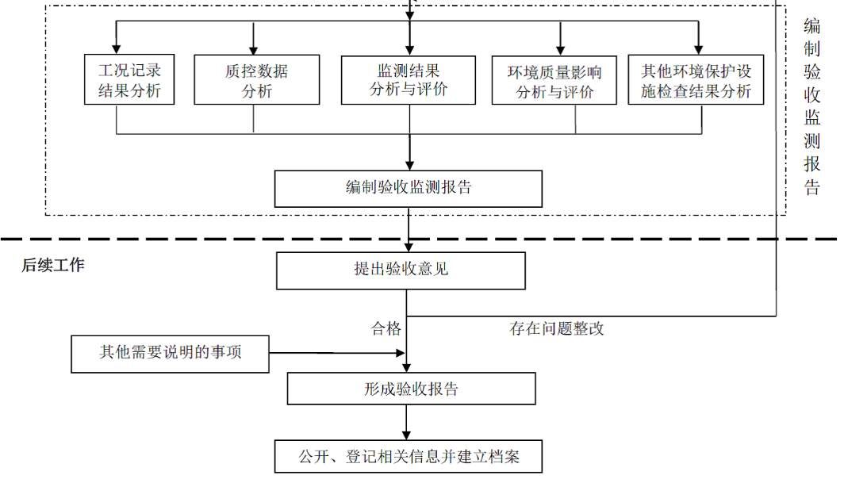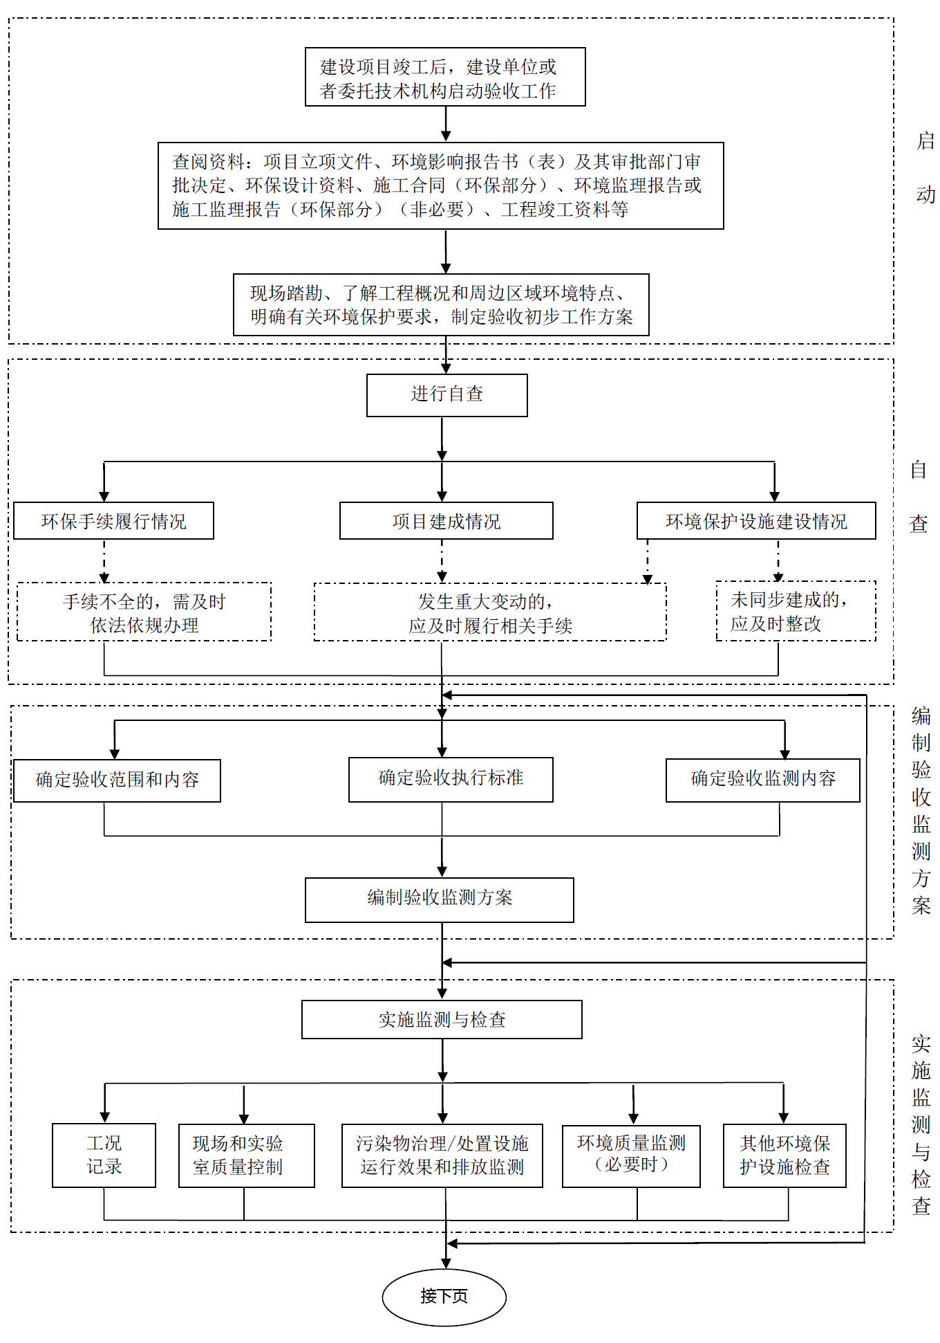
图1.4-1 验收工作程序框图

2.验收依据

2.1法律法规
- 《中华人民共和国环境保护法》（2015.1.1）；
- 《中华人民共和国环境影响评价法》（2018.12.29）；
- 《中华人民共和国水污染防治法》（2018.1.1）；
- 《中华人民共和国大气污染防治法》（2018.10.26）；
- 《中华人民共和国环境噪声污染防治法》（2018.12.29）；
- 《中华人民共和国固体废物污染防治法》（2020.4.29修订）；
- 《中华人民共和国节约能源法》（2018.10.26修订）；
- 《中华人民共和国清洁生产促进法》（2016.2.29）；
- 《建设项目环境保护管理条例》（2017.10.1修订）；
- 《甘肃省环境保护条例》（2019年9月26日，甘肃省人大常委会）；
- 其它有关环境保护的法律、法规。

2.2政策、办法、规范性文件
- 《建设项目竣工环境保护验收暂行办法》（国环规环评〔2017〕4号，2017年11月20日实施）；
- 《建设项目竣工环境保护验收技术指南 污染影响类》（2018年5月15日）；
- 《关于建设项目环境保护设施竣工验收监测管理有关问题的通知》及附件《建设项目环境保护设施竣工验收监测技术要求》（原国家环保总局，环发〔2000〕38号，2000年2月22日）；
- 《国务院关于加强环境保护重点工作的意见》（国发〔2011〕35号）；
- 《产业结构调整指导目录（2019年本）》（国家发改委第29号令）；
- 《中国节能技术政策大纲（2006年）》（国家发展和改革委员会科学技术部，2006.12）；
- 《国务院关于印发节能减排综合性工作方案的通知》（国发〔2007〕15号）；
- 《节能减排综合性工作方案》（国发〔2007〕15号文附件）；
- 《甘肃省大气污染防治条例》（2019.1.1）；
- 《国务院关于印发水污染防治行动计划的通知》（国发〔2015〕17号）；
- 《甘肃省打赢蓝天保卫战三年行动作战方案(2018—2020年)》；
- 《甘肃省水污染防治工作方案（2015-2050年）》(甘肃省人民政府，2015.12.30)；
- 《固定源废气监测技术规范》（HJ/T 397-2007）；
- 《固定污染源监测质量保证与质量控制技术规范》（HJT373-2007）；
- 《钢铁行业规范条件》(2015年修订)；
- 《钢铁建设项目重大变动清单》(试行)；
- 《钢铁行业规范企业管理办法》（工业和信息化部2015年5月19日）。

2.3相关标准
- 《环境空气质量标准》（GB3095-2012）；
- 《地表水环境质量标准》（GB3838-2002）；
- 《地下水质量标准》（GB/T14848-2017）；
- 《声环境质量标准》（GB3096-2008）；
- 《炼钢工业大气污染物排放标准》（GB28664-2012）；
- 《恶臭污染物排放标准》（GB14554-93）；
- 《工业企业厂界环境噪声排放标准》（GB12348-2008）；
- 《一般工业固体废物贮存、处置场污染控制标准》（GB18599-2001）及其修改单要求；
- 《危险废物贮存污染控制标准》（GB18597-2001）及其修改单要求。

2.4任务依据
（1）兰鑫钢铁集团有限公司第二生产车间煤气发生炉技改项目竣工环境保护验收验收工作委托书；
（2）《兰鑫钢铁集团有限公司第二生产车间煤气发生炉技改项目环境影响报告书》（白银有色建筑设计院，2019年6月）；
（3）《关于兰鑫钢铁集团有限公司第二生产车间煤气发生炉技改项目环境影响报告书的批复》（兰环审〔2019〕028号，2019年6月27日）；
（4）建设单位提供的环保设计资料、工程竣工资料等其它相关资料。

3.项目建设情况

3.1地理位置及平面布置
皋兰县位于东经103°32′至104°14′，北纬36°05′至36°50′之间，总面积2556平方公里。东临白银市和榆中县，南接兰州市区，西连永登县，北依景泰县。县城距兰州、白银两城均为45公里。
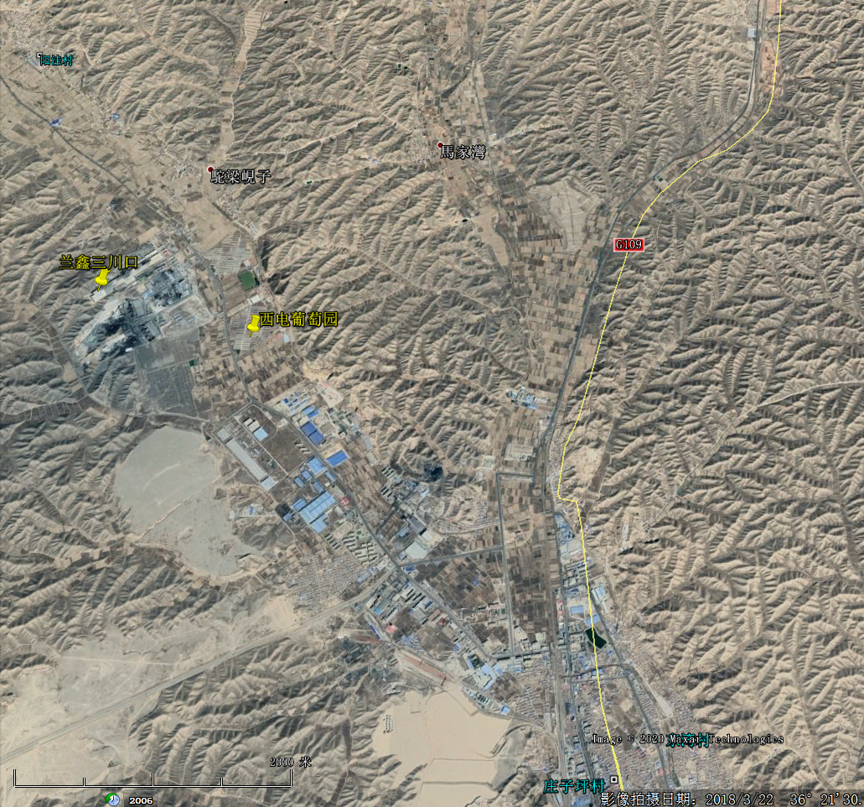
皋兰兰鑫钢铁有限公司厂址位于皋兰县石洞镇庄子坪 村。厂址南侧紧邻甘肃腾达冶金炉料有限公司，西侧紧邻荒山，距厂址东约200m处为皋营公路。具体地理位置见图3.1-1。
图3.1-1 项目地理位置图
本项目位于三川口工业园区兰鑫厂区内，厂址周边无名胜古迹、自然保护区和需特殊保护的濒危野生动植物。根据对周边区域实地调查，本项目所在地周边环境空气敏感目标有周边的集中居民区，属于二类区域。地表水环境保护目标考虑周边厂址东侧的西电干渠，应达到《地表水环境质量》（GB3838-2002）III类要求，项目区及周边地下水应满足《地下水环境质量》(GB/T14848-2017)III类标准，厂界外200m 范围内无医院、居民区等噪声敏感目标，主要考虑厂界处声环境质量应满足2类标准要求。具体环境保护目标见表3.1-1。
表3.1-1 环境保护目标一览表
环境要素 | 名称 | 坐标/m |  | 保护对象 | 保护内容 | 环境功能区 | 相对厂界  距离（m） | 相对厂  址方位 | 环境质量
 |  | X（纬度） | Y（经度）
环境  空气 | 阳洼窑 | 36.397811 | 103.879558 | 农村 | 人群（1200） | 二类区 | 3000 | NW | 《环境空气质量标准》（GB3095-2012）二级标准
 | 驼梁岘子 | 36.381870 | 103.903748 | 农村 | 人群（450） |  | 1000 | NNW
 | 西电葡萄园 | 36.369311 | 103.908022 | 农业生态 | 人群（65） |  | 700 | ESE
 | 马家湾 | 36.388195 | 103.922783 | 农村 | 人群（420） |  | 2800 | NE
 | 庄子坪村 | 36.344698 | 103.937347 | 农村 | 人群（2700） |  | 3250 | SE
地表水 | 西电干渠 | 36.380713 | 103.903532 | 地表水体 |  | III类区 | 1100 | E | 《地表水环境质量》（GB3838-2002）III类
地下水 |  |  |  | 项目区及周边 |  | III类区 | -- |  | 《地下水环境质量》(GB/T14848-2017)III类
声环境 |  |  |  | 达到声环境质量标准2类区 |  |  |  |  | 声环境质量2类区
根据现场实地勘察，项目厂区东侧为124县道，南侧紧邻甘肃腾达冶金炉料有限公司，北侧和西侧均为荒山地。
兰鑫公司厂区主要包括生产区和生活区，生产区位于厂区西侧，生活区位于厂区东侧。生产厂区内设有东西、南北贯穿道路。生活区包括宿舍楼、办公综合楼和篮球场等，生产区自东向西，依次为轧钢生产车间、炼钢车间，轧钢生产车间北侧主要包括原辅料库、煤库、循环水系统、煤气发生炉、危废间等，炼钢车间北侧主要包括烟气除尘系统。本项目厂址位于兰鑫公司三川口工业园区厂区炼钢车间西南面，为现炼钢系统配套设施技改工程，项目地块形状呈长方形，占地较小，中心坐标东经103°5331.98″，北纬36°22'23.84″。
根据生产工艺流程，结合建设场地形状、外部交通及当地自然条件，现有煤场位于轧钢生产线西侧，便于原料输送，原煤采用板车拉运至本项目场地，厂区道路沿生产车间环形设置，便于原辅材料和成品的运输。根据生产工艺流程分析，项目厂区平面布置做到人、物分开，最大限度减少相互交差和干扰的影响，尽量减少转运路线，平面布置基本合理。厂区平面布置见图3.1-2。
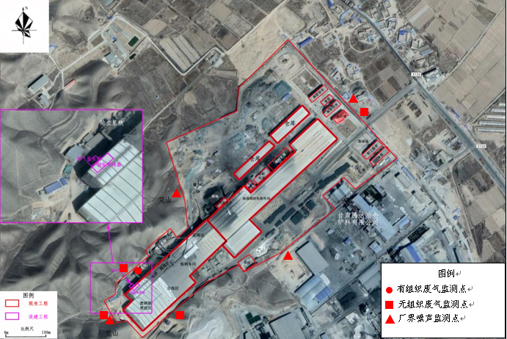
图3.1-2 厂区平面布置图

3.2建设内容

3.2.1现有工程及衔接情况
兰鑫公司三川口工业园区厂区现已建成轧钢生产线和电炉炼钢生产线，均已通过环评审批及竣工环保验收。厂区原炼钢车间钢水包采用铁水余温烘包方式，目的是为去除钢包浇注料中的水分，从而确保生产安全和提高钢包使用寿命以及达到热饱和状态，减少热损失，但采用的铁水余温烘包方式在正常运行过程中，存在受热不均、水分去除不彻底等问题。
因此兰鑫公司在现炼钢车间西北角处建设1台MCJ-5A型全自动煤气发生炉和1套钢包烘烤器，以煤气发生炉产生的热煤气为燃料，对钢包进行加热烘烤。

3.2.2本项目工程建设内容
本项目属于技改项目，原有烘包采用高温铁水进行摇包，利用铁水余温烘包，其存在受热不均，水分去除不彻底等问题，对生产工艺高效低能运行具有一定影响，因此通过本次建设煤气发生炉，利用热煤气对钢包进行烘烤，实现受热均匀，减少能耗等。
项目主体工程包括拆除现已建的钢包烘焙设备，在炼钢车间西北角建设1台MCJ-5A全自动煤气发生炉，直径3.1m，并在炼钢车间内建设1套钢包烘焙设备，包括2卧1立烘烤。
工作制度：每周烘包8次（每次2个），每个每次11h，属间断式运行，全年运行330d（4224h）。
生产定员：劳动定员5人，从厂区现有工作人员调配，不新增。
本项目建设内容见表3.2-2。
表3.2-2 本项目主要建设内容一览表
序号 | 名称 | 组成 | 主要建设内容 | 实际建设情况 | 与环评一致性
1 | 主体  工程 | 拆除工程 | 拆除已建的钢包烘焙设备 | 已建的钢包烘焙设备已拆除 | 与环评一致
 |  | 钢包烘  焙系统 | 在炼钢车间西北角建设1台MCJ-5A全自动煤气发生炉，直径3.1m，并在炼钢车间内新建1套钢包烘焙设备，包括2卧1立烘烤。 | 已建设1台MCJ-5A全自动煤气发生炉，直径3.1m，和1套钢包烘焙设备 | 与环评一致
2 | 储运工程 | 原煤场 | 利用轧钢车间现煤气发生炉西北侧原煤场，现煤场为彩钢封顶煤库，三面封闭，一面进出车，占地面积1000m² | 依托轧钢车间现煤气发生炉西北侧原煤场 | 与环评一致
3 | 公用  工程 | 供水 | 依托：皋兰县自来水公司 | 依托皋兰县自来水公司 | 与环评一致
 |  | 供配电 | 依托：引自白银银珠电力（集团）园区300KVA变电站，厂内设110KVA变电站，可满足本项目供电需求 | 依托：引自白银银珠电力（集团）园区300KVA变电站，厂内设110KVA变电站， | 与环评一致
 |  | 变电所 | 依托：占地面积1400 m²，110KVA变电所 | 依托：占地面积1400 m²，110KVA变电所 | 与环评一致
 |  | 供热 | 依托：生产厂房取暖为生产热辐射，办公生活区取暖为炼钢系统余热。 | 依托生产厂房取暖为生产热辐射，办公生活区取暖为炼钢系统余热。 | 与环评一致
 |  | 综合办公楼 | 依托现有综合办公楼 | 依托现有综合办公楼 | 与环评一致
 |  | 职工宿舍 | 依托现有职工宿舍 | 依托现有职工宿舍 | 与环评一致
4 | 环保  工程 | 废气 | ①煤炭上料系统采用加盖式储仓提升料斗。  ②钢包烘焙燃烧热煤气产生的废气经集气罩收集送至现有炼钢系统除尘系统（脉冲式布袋除尘器+30m排气筒）。  ③煤气发生炉自备箱式除尘器，用于去除热煤气中的颗粒物，生产过程散逸的少量氨气、硫化氢，采取水封方式。 | 煤炭上料系统采用加盖式储仓提升料斗。  钢包烘焙燃烧热煤气产生的废气经屋顶罩收集送至现有炼钢系统除尘系统（重力沉降+脉冲式布袋除尘器+30m排气筒）。  煤气发生炉热煤气中的颗粒物利用自备箱式除尘器去除，生产过程散逸的少量氨气、硫化氢，采取水封方式。 | 钢包烘烤器上方集气罩变为屋顶罩
 |  | 废水 | 煤气发生炉水封过程产生的废水循环利用，不外排，定期补水，每3个月更换水封废水一次，送浊环水系统处理后回用轧钢生产线，不外排。 | 煤气发生炉水封过程产生的废水循环利用，不外排 | 与环评一致
 |  | 固体废物 | ①煤气发生炉产生的煤渣送厂区现有煤渣堆场，定期送建材厂；  ②煤气发生炉自备除尘器除尘灰收集定期送建材厂；  ③煤气发生炉软化系统废树脂由设备厂家定期更换，送有资质单位处理处置，不在厂区内堆放；  ④依托炼钢系统产生的除尘灰则送黑石川厂区作烧结原料使用。 | 煤渣和除尘灰送厂区现有煤渣堆场，定期送甘肃富顺通建材有限公司。调查期间煤气发生炉软化系统未产生废树脂，后期由设备厂家定期更换，送有资质单位处理处置，不在厂区内堆放。炼钢系统产生除尘灰，送黑石川厂区作烧结原料使用。 | 与环评一致
 |  | 噪声 | 基础减振、厂房隔音及消声器等 | 煤气发生炉空气鼓风机采用隔声罩、基础减振，钢包烘烤器燃烧器、风机等利用基础减振、厂房隔音。 | 与环评一致
本项目主要设备见表3.2-3。
表3.2-3 本项目主要设备清单表
序号 | 设备名称 | 规格型号 | 单位 | 数量 | 备注
1 | 煤气发生炉 | MCJ-5A全自动煤气发生炉 | 台 | 1
2 | 钢包烘烤器 |  | 套 | 1
项目与现有工程依托关系如下：
（1）供排水
项目生产生活用水由皋兰县自来水公司供给，本项目用水主要为煤气发生炉水封循环利用补充水，年用量为330m³/a。
（2）供电
项目用电为2×10⁴ kwh，供电引自白银银珠电力（集团）园区300KVA皋兰变电站，厂内已建110KVA变电站，为厂区生产生活用电供给。
（3）供暖
项目生产车间取暖采用生产热辐射，办公生活区取暖为轧线加热炉热烟气和炼钢系统产生的余热。
（4）原煤场
项目煤气发生炉使用原料为原煤，年用量为409.6t/a，其由现厂区轧钢生产线西北侧已建储煤场1000m²提供，根据现场实地勘察，其原煤场为彩钢封顶煤库，其三面封闭，一面进出车，本项目所用原料由原煤场运送煤气发生炉的原煤料仓，其完全可满足本项目用煤储存。
（5）浊环水系统
本项目煤气发生炉水封废水定期排入进入兰鑫公司现厂区内高速线材生产线已建的浊环水处理系统，处理工艺为沉淀池→化学除油器→冷却塔→回用生产。
该煤气发生炉水封废水水质污染物主要为COD、SS、酚类和少量焦油等，且水量较少，定期补充消耗水，每3个月更换水封箱废水一次，估算排放量3m³/次，其与连铸浊环水水质相近，煤气发生炉水封废水人工运送浊环水系统，处理后回用，仅定期补充损耗新水。根据从厂家了解可知，现浊环水系统循环水量约4000m³/h，目前高速线材浊环水水量为2796 m³/h，炼钢连铸系统水量为480 m³/h，现剩余724 m³/h（＞本项目12m³/a）。因此可见，从处理水质和能力上可满足本项目需求，依托可行。

3.3主要原辅材料及燃料
主要原辅材料及能源消耗情况基本与环评一致，具体见表3.3-1，本项目原煤为外购榆林煤，根据厂家提供的煤炭检验报告可知，本项目原煤指标见表3-3.2。
表3.3-1 原辅材料及能源消耗
序号 | 名 称 | 规格 | 年使用量t/a | 每小时用量 | 来源
1 | 原煤 | S＜0.5 | 410 | 97.0kg | 外购
2 | 电量 |  | 2×10⁴ kwh | 4.7kwh | 皋兰变电站
3 | 蒸汽 |  | 3000 | 0.7 | 厂内
4 | 水 |  | 330 | -- | 皋兰县自来水公司
表3.3-2 原煤指标参数表 （单位：%）
原煤 | 全水分 | 水分 | 灰分 | 挥发酚 | 固定碳 | 热值（千卡） | 硫分
榆林煤 | 8.1 | 3.01 | 6.25 | 34.33 | 56.41 | 7247 | 0.25+

3.4水源及水平衡
本项目不新增劳动人员，无新增生活污水。
本项目生产废水主要为煤气发生炉制气水封废水，因其与产生的热煤气有一定的接触，其主要污染物为COD、酚类、SS和少量焦油等，参考同类煤气发生炉水封水质，其污染物COD1000mg/L、酚类100mg/L、SS 500mg/L和少量焦油，水量较少，定期补充消耗水，每3个月更换水封箱废水一次，估算排放量3m³/次，年排放量仅为12m³，排入现浊环水系统进行“沉淀池→化学除油器→冷却塔”工艺处理后，循环轧钢生产线，不外排。
新水12
水封
现有浊环水系统
轧钢生产线

图3.4-1水平衡图

3.5生产工艺
将煤气发生炉产生的热煤气经管网通入钢包烘烤器，点火对经重新浇筑后的钢包进行加热烘烤，对接后燃烧6h关气，余温继续加热3h后，由起重机将其吊运至电炉用于生产。生产工艺流程图及产排污节点见图3.5-1。
①煤气发生炉炉型
建设的煤气发生炉为上海诚达工业炉有限公司生产的1台MCJ-5A全自动煤气发生炉。该炉型为国家科技部批准的国家重点新产品，有国家科技部、环境保护部、商务部、国家质量监督检验检疫总局四部委联合认证书。
②煤气发生炉工作原理
煤气发生炉主要采用弱粘结性烟煤、无烟煤或焦炭等块煤为气化原料，以空气和水蒸气的混合物作为气化剂，炉内的煤料与气化剂统称为逆流接触，煤料在气化炉内从上而下大致分为干燥层、干馏层、还原层、氧化层及灰渣层。气化剂在灰渣层中不发生化学反应，仅在灰渣之间进行热交换，气化剂入炉后先在此被预热，灰渣则被冷却。在氧化层主要发生碳的燃烧反应，为气化反应过程提供热量，反应方程式为：
C+O₂→CO₂-406.4MJ
在还原层主要发生二氧化碳还原和水蒸气气化等气—固相反应，同时还进行水煤气变换与甲烷化等气相反应，使热量得到相应的补充。气化剂经过还原层之后，气体中的CO和H₂含量迅速升高，水蒸气含量迅速下降，反应式为：
2H₂O(汽)=2H₂+O₂-Q
C+CO₂→2CO-162.4MJ
C+H₂O(g)→CO+H₂-118.8MJ
CO+H₂O(g)→CO₂+H₂+43.6MJ
CO+3H₂→CH₄+ H₂O(g)+203.6MJ
进入气化炉的煤料首先在干燥层吸收上升气流中的显热脱水干燥，干燥后的煤料温度进一步升高在干馏层发生热解反应而逸出煤中挥发物，被析出的挥发物有时还会发生裂解和聚合反应，生成高度粘稠并富含残碳的焦油，以雾状物的形式夹带于生成气体中，一起从气化炉引出进入加热炉燃烧。
图3.5-1 煤气发生炉工艺流程图

3.6项目变动情况
根据项目实地勘察，项目建设地点位于三川口工业园区兰鑫厂区现炼钢车间西北角，以煤气发生炉产生的热煤气为燃料，对钢包进行加热烘烤，每周烘包8次（每次2个），每个每次11h。煤炭上料系统采用加盖式储仓提升料斗，钢包烘焙燃烧热煤气产生的废气经屋顶罩收集送至现有炼钢系统除尘系统（重力沉降+脉冲式布袋除尘器+30m排气筒），煤气发生炉热煤气中的颗粒物利用自备箱式除尘器去除，生产过程散逸的少量氨气、硫化氢，采取水封方式。
项目建设规模、建设地点、生产工艺，与环评一致，热煤气燃烧产生的废气经钢包烘烤器上方集气罩收集变动为由屋顶罩收集，根据验收监测结果可知，有组织污染源中的颗粒物布袋除尘器出口浓度最大为1.9 mg/m³， SO₂和NOx未检出。厂界无组织颗粒物、H₂S、NH₃周界外浓度最高点分别为0. 724mg/m³，0.008 mg/m³，0.13 mg/m³，均达标排放，且颗粒物、SO₂、NOx排放量未增加。根据《钢铁建设项目重大变动清单（试行）（征求意见稿）》，不属于重大变动。

4.环境保护设施

4.1污染物治理/处置措施

4.1.1废水污染源治理措施
项目所需劳动人员为厂区内人员调配，无新增生活污水；生产废水主要为煤气发生炉安全水封废水，与产生的热煤气有一定的接触，其主要污染物为COD、酚类、SS和少量焦油等，参考同类煤气发生炉水封水质，其污染物COD1000mg/L、酚类100mg/L、SS 500mg/L和少量焦油，水量较少，定期补充消耗水，每3个月更换水封箱废水一次，估算排放量3m³/次，年排放量仅为12m³，排入现浊环水系统进行“沉淀池→化学除油器→冷却塔”工艺处理后，循环轧钢生产线，不外排。

4.1.2废气污染源治理措施
废气污染源主要为煤炭上料加料过程中产生的无组织粉尘；煤气发生炉炉体散逸氨气和硫化氢等；热煤气燃烧产生的烟尘、SO₂和NOx等。
（1）煤炭上料加料粉尘
从现厂区煤场运送来的原煤，人工加入地面斜坡式储煤仓（加盖式），经提升机提至煤气发生炉顶部加入顶部料仓。
（2）煤气发生炉散逸废气
煤气炉生产过程中在加煤、排灰过程均会有煤气逸散处来，项目加煤机上下装有滑板阀和煤气隔离阀；探火孔采用2kg压力的蒸汽将煤气封住防止煤气外泄；排灰采用的是湿法排灰系统。
（3）热煤气燃烧废气
项目选用的煤气发生炉为上海诚达工业炉有限公司生产MCJ-5A全自动煤气发生炉，制得的热煤气经发生炉自备除尘器处理后送入钢包烘烤器作为燃料使用，热煤气燃烧产生的废气经屋顶罩，送入现有工程炼钢除尘器系统进行处理后经30m排气筒高空排放。
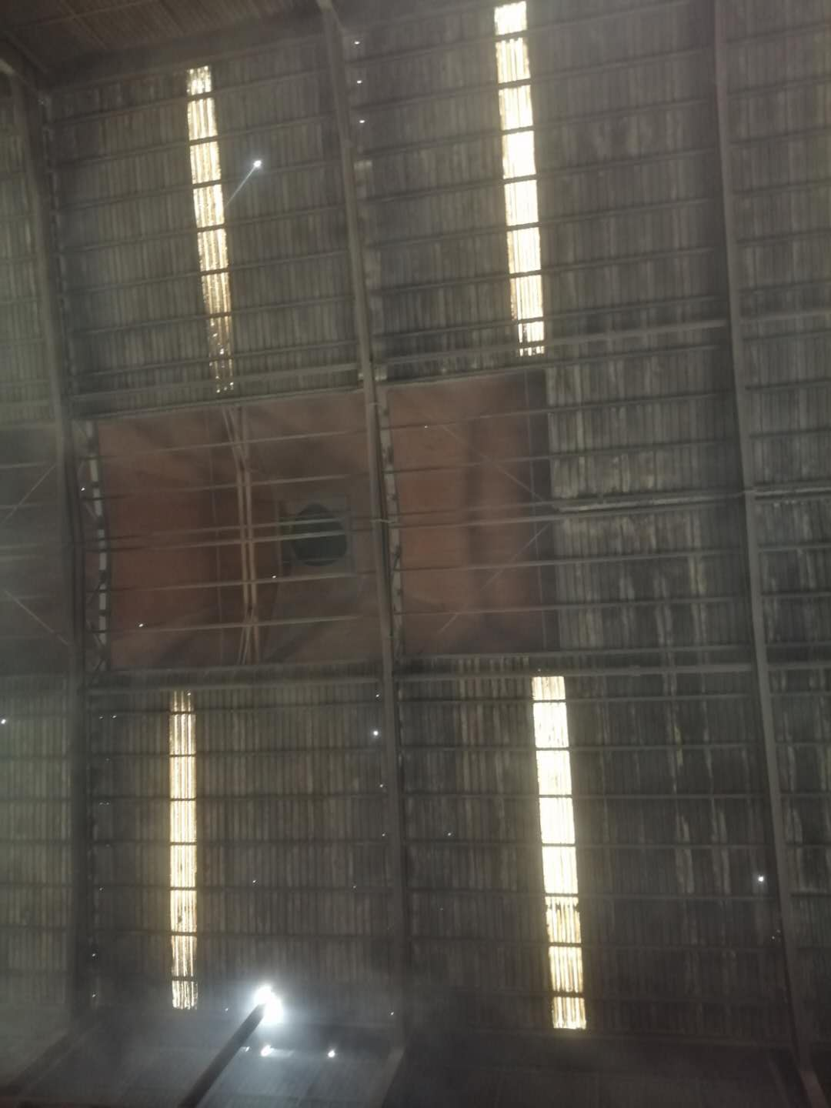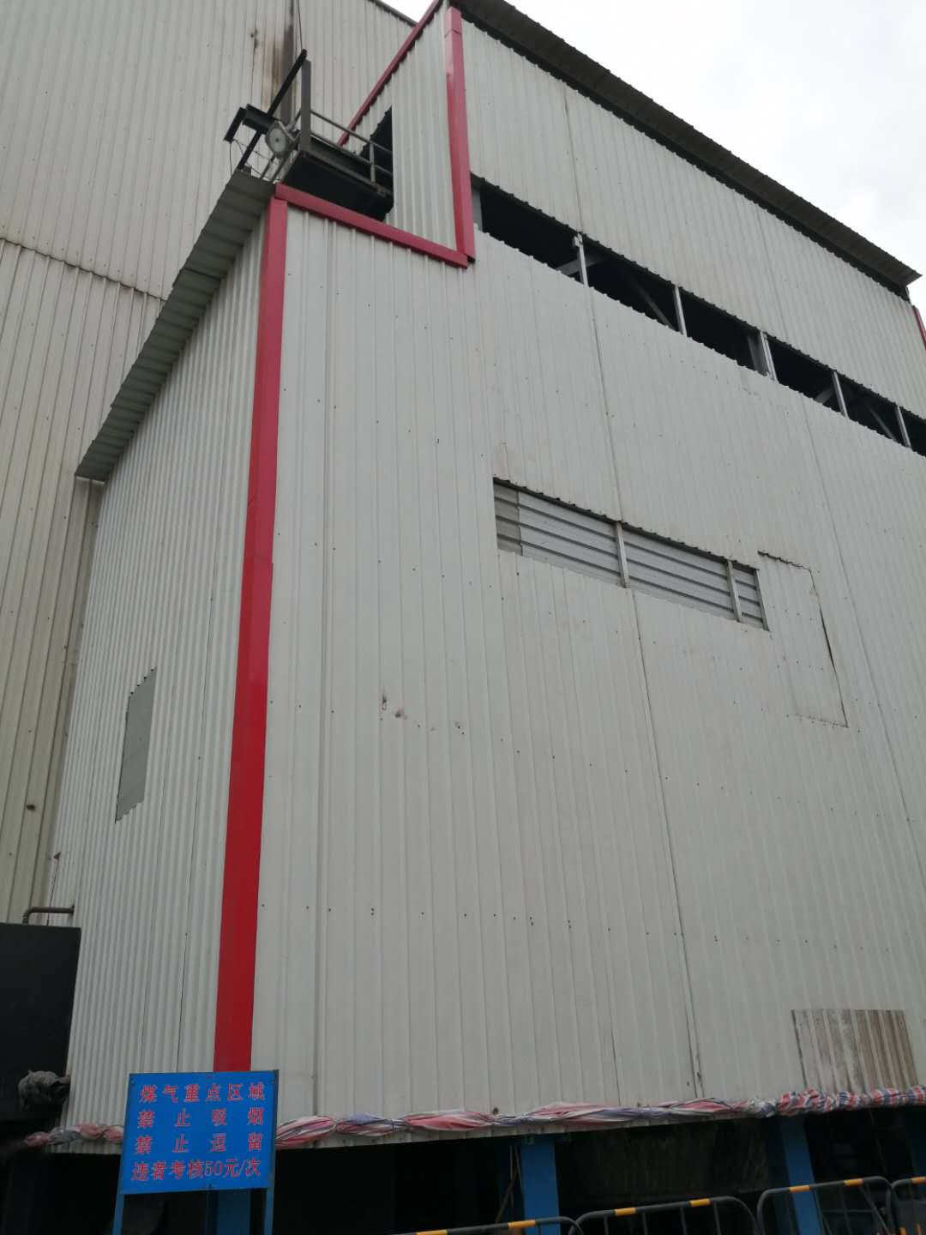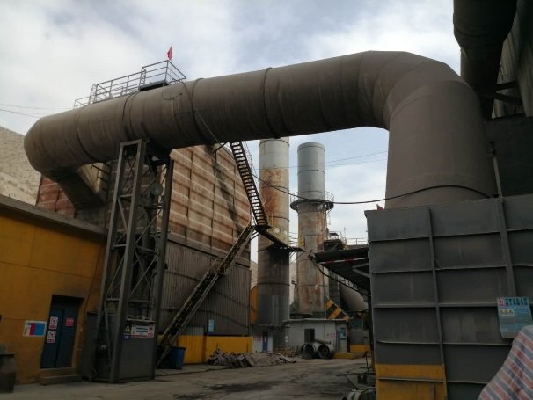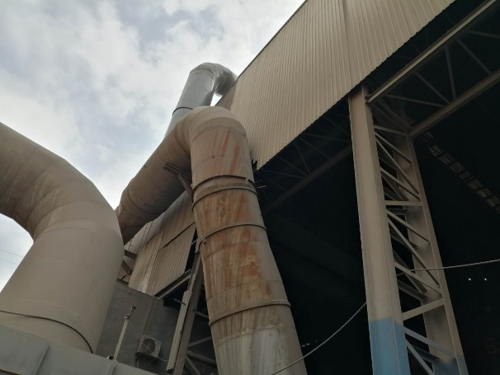
屋顶罩
并入现有烟气管道
重力沉降+布袋
煤气发生炉

4.1.3噪声污染防治措施
本项目噪声主要是生产设备运行产生的，项目高噪声设备主要包括空气鼓风机、煤气发生炉、上煤系统、钢包烘烤器等设备运行过程产生的噪声，噪声声级值一般在80～110dB(A)左右。主要噪声设备源强及降噪后声级见表4.1-1。通过对各类噪声设备分别进行隔声罩、基础减振，建筑隔音，安装消声器等措施来减少噪声对周围环境的影响。

4.1.4固体废物污染源及处置措施
本项目工业固体废物为煤气发生炉燃煤灰渣、煤气发生炉自备除尘器除尘灰、煤气发生炉软化系统废树脂和炼钢除尘系统除尘灰。本项目劳动人员，为厂区内部调动，无生活垃圾。
表4.1-1 噪声设备一览表 单位：dB（A）
工序/  生产线 | 噪声源 | 数量 | 噪声值 | 降噪措施
煤气发生炉 | 空气鼓风机 | 1 | 110 | 隔声罩、基础减振
 | 上煤提升机 | 1 | 90 | 优化设备选型、基础减振
 | 煤气发生炉 | 1 | 95 | 优化设备选型、基础减振
钢包烘烤器 | 燃烧器 | 1 | 80 | 基础减振、厂房隔音
 | 风机 | 1 | 110 | 基础减振、消音器、厂房隔音
（1）燃煤灰渣
煤气炉燃煤灰渣，主要成分为SiO₂、Fe₂O₃、Al₂O₃、CaO、MgO、C等，属于一般工业固体废物，根据现场调查，煤气炉燃煤灰渣产生量为119.2t/a，项目运营后期在现有煤场内堆存，篷布覆盖，定期外销至甘肃富顺通建材有限公司。
（2）煤气发生炉自备除尘器除尘灰
煤气发生炉产生的热煤气经自备重力除尘器处理，根据现场调查，煤气发生炉自备除尘器除尘灰产生量为12.64 t/a，收集后外售于甘肃富顺通建材有限公司建材厂作原料。
（3）煤气发生炉软水系统废树脂
煤气发生炉气化剂—水和空气，其中水为软化水，由炉体自备软水系统处理，每2年需对其进行更换，更换产生废树脂属HW13有机树脂类危险废物，行业代码265-104-13。调查期间煤气发生炉软化系统未进行更换，暂未产生废树脂，后期由设备厂家定期维修更换，更换下的废树脂直接由设备厂家送由相关资质单位处理处置，不在厂区内堆放。
（4）炼钢除尘系统除尘灰
热煤气燃烧产生的烟气经集气罩收集至现有炼钢除尘系统，根据现场调查，炼钢除尘系统除尘灰产生量为12.58t/a，与炼钢除尘灰一并暂存除尘灰库内，定期送黑石川厂区作烧结原料。
各类固体废物产生及利用情况见表4.1-2。

4.2其他环境保护设施

4.2.1环境风险防范措施
项目运营期间主要风险源主要为煤气发生炉、煤气输送管道等，风险防范措施主要包括消防系统、煤气管道自动监测仪器、炉体固定CO报警器等，在严格遵守有关安全管理及操作规定的前提下，加强风险防范管理，建立事故风险应急对策及预案，可将风险发生概率及其产生的破坏降到最低程度。
根据现场实地勘察，企业已编制《皋兰兰鑫钢铁有限公司突发性环境事故应急预案》（2018 版），运行7年来未发生突发环境风险事件，环境风险可接受。
表4.1-2 固体废物产生与利用情况（t/a）
编号 | 固废名称 | 废物  特性 | 产生量 | 综合利用及处理、处置量 | 排放量 | 处理处置措施
S1 | 煤气炉灰渣 | 一般工业固体废物 | 119.2 | 119.2 | 0 | 外销至甘肃富顺通建材有限公司，煤场内堆存，篷布覆盖
S2 | 煤气发生炉  自备除尘器除尘灰 |  | 12.64 | 12.64 | 0 | 外销至甘肃富顺通建材有限公司作原料
S3 | 煤气发生炉软水系统废树脂 | 危险固废 | 0 | 0 | 0 | 由设备厂家定期维修更换，送有相关资质单位，不在厂区内堆放
S4 | 炼钢除尘系统除尘灰 | 危险固废 | 12.58 | 12.58 | 0 | 与炼钢除尘灰一并暂存除尘灰库内，定期送黑石川厂区作烧结原料
由表可知，调查期间固体废物全部合理处理处置或综合利用，不外排。

4.2.2规范化排污口、监测设施及在线监测装置
根据国家环境保护总局（环发〔1999〕24号）《关于开展排污口规范化整治工作的通知》通知要求，“一切新建、改建的排污单位以及限期治理的排污单位，都必须在建设污染治理措施的同时建设规范化排污口”。
根据现场调查，企业在有组织废气排放口处设有废气排放口标示，在垃圾临时堆场、除尘灰库和危废库（浮油等）等设有环保标志牌，牌上注明污染物名称等相关信息。
兰鑫公司没有设立专门的环境监测机构，不具备环境监测能力，日常环境监测委托甘肃绿创环保科技有限责任公司进行企业自测。
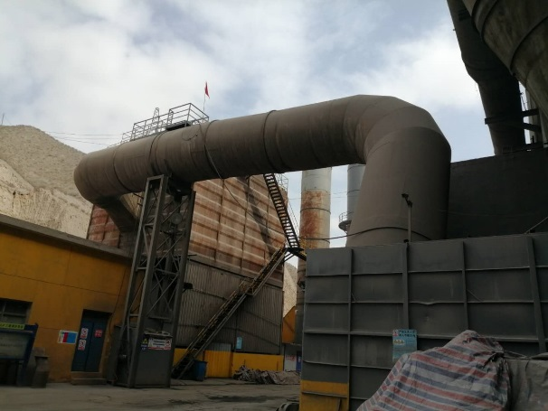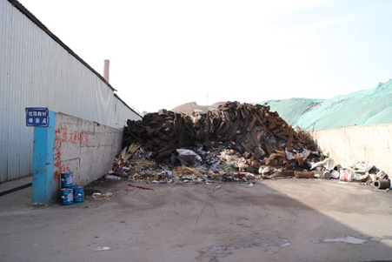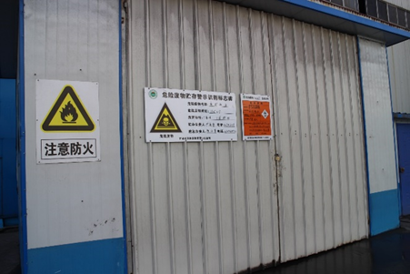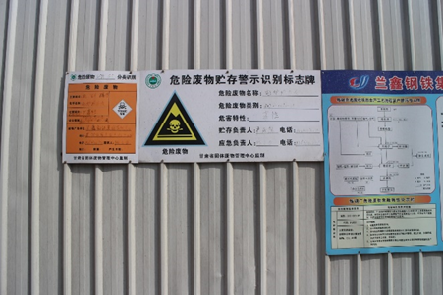
重力沉降+布袋除尘
生活垃圾堆存区
危废库（浮油）
危废库（除尘灰）

4.3环保设施投资及“三同时”落实情况

4.3.1环保投资
本项目环保投资主要为煤炭上料系统、钢包烘焙燃烧废气屋顶罩、煤气发生炉除尘、煤气发生炉水封、及噪声治理投资等，本项目实际环保投资为14.5万元，占项目总投资65万元的22.3%，具体投资估算见表4.3-1。

4.3.2“三同时”落实情况
根据《中华人民共和国环境保护法》规定，建设项目污染防治设施应与主体工程同时设计、同时施工、同时投产使用。项目采取的治理措施及“三同时”落实情况见表4.3-2。
热煤气燃烧产生的废气经钢包烘烤器上方集气罩收集变动为由屋顶罩收集，项目排放颗粒物、SO₂、NOx排放量未增加。根据《钢铁建设项目重大变动清单（试行）（征求意见稿）》，不属于重大变动。由上表可知，本项目实际建成的“三同时”环保措施与环评及环评批复中的环保措施基本一致，满足竣工环保验收条件。

表4.3-1 环保设施投资估算表
序号 | 环保项目 | 环保措施 | 环评投资(万元)
1 | 废气治理 | 煤炭上料系统采用加盖式储仓提升料斗。 | 2
 |  | 钢包烘焙燃烧热煤气产生的废气经集气罩收集送至现有炼钢系统除尘系统（脉冲式布袋除尘器+30m排气筒）。 | 5.5
 |  | 煤气发生炉自备箱式除尘器，用于去除热煤气中的颗粒物，生产过程散逸的少量氨气、硫化氢，采取水封方式。 | 3
2 | 废水治理 | 煤气发生炉水封过程产生的废水循环利用，不外排，定期补水，每3个月更换水封废水一次，送浊环水系统处理后回用轧钢生产线，不外排。 | 1
3 | 噪声治理 | 基础减振、厂房隔音及消声器等 | 1
4 | 固废治理 | 煤气发生炉产生的煤渣送厂区现有煤渣堆场，定期送甘肃富顺通建材有限公司； | 0.5
 |  | 煤气发生炉自备除尘器除尘灰收集定期送甘肃富顺通建材有限公司； | 0.5
 |  | 煤气发生炉软化系统废树脂由设备厂家定期更换，送有资质单位处理处置，不在厂区内堆放； | 0.5
 |  | 依托炼钢系统产生的除尘灰送黑石川厂区作烧结原料使。 | 0.5
合计 |  |  | 14.5
表4.3-2 环保设施及“三同时”落实情况
序号 | 环保项目 | 环保措施 | 与环评及环评批复相符性
1 | 废气治理 | 煤炭上料系统采用加盖式储仓提升料斗。 | 实际建设情况一致
 |  | 钢包烘焙燃烧热煤气产生的废气经集气罩收集送至现有炼钢系统除尘系统（脉冲式布袋除尘器+30m排气筒）。 | 钢包烘烤器上方集气罩变为屋顶罩。
 |  | 煤气发生炉自备箱式除尘器，用于去除热煤气中的颗粒物，生产过程散逸的少量氨气、硫化氢，采取水封方式。 | 实际建设情况一致
2 | 废水治理 | 煤气发生炉水封过程产生的废水循环利用，不外排，定期补水，每3个月更换水封废水一次，送浊环水系统处理后回用轧钢生产线，不外排。 | 实际建设情况一致
3 | 噪声治理 | 基础减振、厂房隔音及消声器等 | 实际建设情况一致
4 | 固废治理 | 煤气发生炉产生的煤渣送厂区现有煤渣堆场，定期送甘肃富顺通建材有限公司； | 实际建设情况一致
 |  | 煤气发生炉自备除尘器除尘灰收集定期送甘肃富顺通建材有限公司； | 实际建设情况一致
 |  | 煤气发生炉软化系统废树脂由设备厂家定期更换，送有资质单位处理处置，不在厂区内堆放； | 实际建设情况一致
 |  | 依托炼钢系统产生的除尘灰送黑石川厂区作烧结原料使用。 | 实际建设情况一致

5.环境影响报告书主要结论及审批部门审批决定

5.1环境影响报告书主要结论及建议

5.1.1工程分析
（1）项目基本情况如下：
建设单位：兰鑫钢铁集团有限公司
建设性质：技改
行业类别：炼钢（C3120）
建设地点：皋兰县三川口工业园区（皋兰县石洞镇庄子坪村）
占地面积：400m²
项目投资：65万元，全部由企业自筹。
劳动定员及工作制度：每周烘包8次（每次2个），每个每次11h，属间断式运行，全年运行330d（4224h）；劳动定员5人，从厂区现有工作人员调配，不新增。
（2）“三废”排放
本项目建成后，在所有污染源达标排放的情况下，“三废”排放量如下：
①大气污染物
本项目废气排放量为1126.4万m³/a，大气污染物：颗粒物、SO₂、NOx、NH₃、H₂S排放量为3.62t/a，2.28t/a、2.3t/a、0.01t/a、0.00036t/a。
②水污染物
本项目生产废水循环利用，不外排。
③固体废物
本项目工业固废产生量为144.43t/a，其中煤气发生炉软水系统废树脂0.01t/a由设备厂家定期维修更换，送有相关资质单位，不在厂区内堆放；其余全部综合利用，不外排。

5.1.2产业政策及相关规划的符合性
（1）国家产业政策
经查2011年3月国家发展和改革委员会发布的第9号令——《产业结构调整指导目录（2011年本）》中规定“一段式固定煤气发生炉”和“直径1.98米的水煤气发生炉”均被列入“淘汰类”。
本项目为炼钢烘包技改项目，即将现铁水烘包改建为热煤气加热烘包方式，配套建设1台规格为MCJ-5A型全自动煤气发生炉和1套钢包烘烤器，其中煤气发生炉为上海诚达工业炉有限公司提供的直径为3.1米，属改良型的两段式煤气炉，为国家科技部认可的国家重点新产品，同时项目已以皋发改行审〔2019〕32号备案。
因此，本项目属《产业结构调整指导目录（2011年本）》（2013修正）中允许类。
（2）相关规划
项目为炼钢烘包技改项目，即将现铁水烘包改造为热煤气加热烘包方式，位于规划区内的兰鑫公司已建厂区内，采取的污染防治措施合理，“三废”均达标排放，项目已以皋发改行审〔2019〕32号备案，符合国家产业政策、皋兰县总体规划和兰州国家高新开发区三川口工业园相关政策及环保规划要求。

5.1.3环境质量现状
（1）环境空气质量
根据甘肃省环境保护厅公开发布的《甘肃省环境质量公报（2017）》数据对项目所在区兰州市进行区域达标判断。根据《甘肃省环境质量公报（2017）》，2017年，兰州市可吸入二氧化氮（NO₂）、颗粒物（PM₁₀）、细颗粒物（PM_{2.5}）年平均浓度超过国家二级标准，二氧化硫（SO₂）年平均浓度达到国家一级标准。CO日均浓度值第95百分位数达到国家二级标准；臭氧日最大8小时平均第90百分位数浓度值超过国家二级标准，则兰州市处于不达标区。
根据2019年4月19日~2019年4月25日甘肃绿创环保科技有限责任公司对项目厂址下风向1.2km处的NH₃、H₂S监测数据可知，NH₃和H₂S可满足《环境影响评价技术导则—大气环境》（HJ2.2-2018）附录D中其他污染物空气质量浓度参考限值。
（2）地表水环境质量
根据《甘肃省人民政府关于甘肃省水功能区划的批复》（甘政函〔2013〕4号），皋兰县域内的蔡家河属黄河二级支流，由什川入黄河。根据区划，从什川吊桥至大峡大坝范围为地表水Ⅲ类功能区，主要水域功能为黄河皋兰农业用水区。根据兰州市2017年环境状况公报可知，2017年黄河兰州段地表水水质总体良好，监测的5个断面中扶河桥、新城桥、包兰桥、什川桥达到Ⅱ类水质标准，水质状况优；支流湟水河湟水桥断面达到国家Ⅲ类水标准，水质状况良好。
（3）地下水环境质量
根据2019年4月17日~4月18日甘肃绿创环保科技有限责任公司对项目区地下水质量现状监测数据可知，评价区除4#监测点均达标外，其余1#、2#、3#和5#井的总硬度、溶解性总固体、硝酸盐、氟化物、硝酸盐、氯化物以及硫酸盐均超出《地下水质量标准》（GB/T14848-2017）中Ⅲ类标准限值要求；其余各项污染物浓度满足《地下水质量标准》（GB/T14848-2017）中Ⅲ类标准限值要求。
由上述统计可知，4#点位于西电葡萄园，为潜层渗水，水质相对较好，区域监测井中超标因子总硬度、溶解性总固体、硝酸盐、氟化物、硝酸盐、氯化物以及硫酸盐超标的原因主要与项目所在地的地质和岩性有关。本项目所在地区含水层为单一潜水含水层，地下水主要赋存于中上更新统含水层中，岩性以松散的砂砾卵石为主，其间夹有含泥砂砾卵石及薄层砂，岩性特性导致其超标。
（4）声环境质量
根据甘肃绿创环保科技有限责任公司2018年11月对兰鑫公司三川口厂区的企业第四季度自测报告（甘绿创自测〔2018〕第465号）可知，项目厂区厂界3个监测点的昼间和夜间噪声监测结果均符合《声环境质量标准》（GB3096-2008）中的2类标准要求。

5.1.4环境影响评价
（1）环境空气
经预测可知，项目大气污染物下风向预测浓度较小，占标率均低于10%，SO₂、PM₁₀、NOx、NH₃、H₂S和TSP下风向最大落地浓度分别为1.8277μg/m³、0.057767μg/m³、1.273851μg/m³、0.83236μg/m³、0.03122μg/m³和3.5393μg/m³，相应的最大浓度占标率均为0.37%、0.79%、0.51%、0.42%、0.31%和0.39%。颗粒物最大贡献浓度低于《炼钢工业大气污染物排放标准》（GB28664-2012）表3和表4的排放限值，NH₃和H₂S最大贡献浓度低于《恶臭污染物排放标准》（GB14554-93）。
因此，项目正常情况排放的大气污染物对大气环境影响较小，在环境可接受范围内。
（2）水环境
①地表水影响评价
本项目生产废水循环利用，不外排，不新增生活污水，对周边环境影响甚微。
②地下水影响评价
项目的防渗措施严格按照《环境影响评价技术导则—地下水环境》（HJ 610-2016）的有关规定执行，正常状况下不会对区域地下水造成影响；当非正常状况发生时，对地下水中酚类的影响较明显，建设单位应对水封箱进行定期维修，并对煤气发生炉所在地面进行防渗处理，且检修时间间隔不得高于1年。因此，只要企业对涉水设施严格执行每隔365d进行一次例行检查，并及时修补破损，定期检查，及时采取补漏等措施，非正常状况时对地下水环境的影响在可接受的范围内。
（3）固废
本项目生产固体废物主要包括：煤气发生炉燃煤灰渣、软水系统废树脂、自备除尘器除尘灰和炼钢系统除尘系统新增除尘灰，软化系统废树脂由厂家定期更换送有资质单位处置，不在厂区内存放；煤气发生炉的燃煤灰渣收集后，暂存在煤场内，采用篷布遮盖，定期外销水泥企业作水泥生产辅料利用；热煤气燃烧产生的废气并入炼钢烟气除尘系统进行处理，处理产生的除尘灰堆存于炼钢系统除尘器下方彩钢板围建的除尘灰库内，定期送至本企业黑石川厂区用于烧结原料利用；煤气发生炉自备除尘器除尘灰定期清运外售建材厂作原料，只要在转运和临时贮存过程中按照贮存要求分类加以控制，对环境影响较小。
（4）声环境
本项目高噪声设备主要包括空气鼓风机、煤气发生炉、上煤系统、钢包烘烤器等设备运行过程产生的噪声，噪声声级值一般在80～110dB(A)左右。对各类噪声设备分别进行隔声罩、基础减振，建筑隔音，安装消声器等措施，经预测可知，项目区边界噪声最大值为48dB(A)，项目厂址位于兰鑫公司现有厂区内西南角，距离最近的环境敏感目标位于项目厂址东北侧750处。根据项目生产工艺特点，对噪声源采取降噪和建筑物阻隔等措施后，可满足《工业企业厂界环境噪声排放标准》（GB12348-2008)2类标准限值（昼间60dB，夜间50dB）。

5.1.5环保措施及可行性
（1）废气
①煤炭上料加料粉尘（G1）
从现有厂区煤场运送来的原煤，人工加入地面斜坡式储煤仓（加盖式），经提升机提至煤气发生炉顶部加入顶部料仓，电脑控制入炉料，在上料加料过程会产生一定量的无组织粉尘，鉴于本项目为间断式运输，且用煤量较小，通过加盖式储煤料仓提升加料，由估算结果可知，最大1小时贡献浓度为3.5393μg/m³，低于《炼钢工业大气污染物排放标准》（GB28664-2012）表4中无完整厂房车间排放限值5mg/m³，措施可行。
②煤气发生炉散逸废气（G2）
煤气炉生产过程中在加煤、排灰过程均会有煤气逸散处来，项目加煤机上下装有滑板阀和煤气隔离阀；探火孔采用2kg压力的蒸汽将煤气封住防止煤气外泄；排灰采用的是湿法排灰系统行。采取上述措施逸散出的煤气中氨气的最大浓度占标率为0.42%、硫化氢最大浓度占标率为0.31%。硫化氢和氨气的厂界浓度均小于《恶臭污染物排放标准》中表1恶臭污染物厂界标准值二级标准限值，对周围环境影响较小，措施可行。
③热煤气燃烧废气（G3）
本项目选用的煤气发生炉与现厂区内轧钢生产煤气发生炉均选用上海诚达工业炉有限公司生产MCJ-5A全自动煤气发生炉，制得的热煤气经发生炉自备除尘器处理后送入钢包烘烤器作为燃料使用，热煤气燃烧产生的废气经钢包烘烤器上方集气罩收集，送入现有工程炼钢除尘器系统进行处理后经30m排气筒高空排放，其生产设备、加热工序与本项目生产方式基本相同，根据现有轧钢生产线在线监测数据（见表2-18），可知SO₂排放浓度49~101 mg/m³，NOx52~123 mg/m³，烟尘3~7mg/m³，均可达标，煤气发生炉自备除尘设施可行。
同时根据本项目煤气消耗量计算，其煤气燃烧烟气量为1126.4×104m³/a，SO₂、NOx和颗粒物产生速率为0.38kg/h，0.44 kg/h，2.99 kg/h，结合现电炉除尘系统在线监测数据（2018年10月~12月），电炉炼钢除尘器废气流量为323.9万m³/d（14万m³/h），该除尘系统设计处理风量64万m³/h，可见仍有较大余量，而本项目烟气量（2666.7m³/h）仅占电炉除尘系统处理风量的0.42%，，现有炼钢除尘系统由重力沉降室和脉冲布袋除尘器组成，符合《钢铁行业炼钢工艺污染防治最佳可行技术指南（试行）》（环境保护部，2010年12月）中对炼钢大气污染治理技术要求，为炼钢企业普遍采用的环保治理措施，依托处理可行。
（2）废水
本项目不新增劳动人员，无新增生活污水；生产废水主要为煤气发生炉安全水封废水，主要污染物为COD和酚类等，循环利用，不外排。
（3）地下水污染防治措施
项目的防渗措施严格按照《环境影响评价技术导则—地下水环境》（HJ 610-2016）的有关规定执行，正常状况下不会对区域地下水造成影响；当非正常状况发生时，对地下水中酚类的影响较明显，建设单位应对水封箱进行定期维修，并对煤气发生炉所在地面进行防渗处理，且检修时间间隔不得高于1年。因此，只要企业对涉水设施严格执行每隔365d进行一次例行检查，并及时修补破损，定期检查，及时采取补漏等措施，非正常状况时对地下水环境的影响在可接受的范围内。
（4）固体废物
煤气发生炉的燃煤灰渣收集后，暂存在煤场内，采用篷布遮盖，定期外销水泥企业作水泥生产辅料利用；煤气发生炉自备除尘器除尘灰定期收集袋装送现有煤场暂存，送建材厂作原料；煤气发生炉软水系统废树脂，每2年更换一次，由设备厂家定期维修更换，更换下的废树脂直接由设备厂家送由相关资质单位处理处置，不在厂区内堆放；热煤气燃烧产生的废气并入炼钢烟气除尘系统进行处理，处理产生的除尘灰堆存于炼钢系统除尘器下方彩钢板围建的除尘灰库内，定期与现电炉除尘系统除尘灰一并送黑石川厂区烧结系统作原料利用。
上述固废处理措施在钢铁企业普遍应用，能够将固废对环境的影响降至最低限度，措施可行。
（5）噪声
本项目噪声主要是生产设备运行产生的，项目高噪声设备主要包括空气鼓风机、煤气发生炉、上煤系统、钢包烘烤器等设备运行过程产生的噪声。主要采取以下措施：
①各设备均选择低噪声设备。
②安装时采取基础减振、厂房隔声等措施。
③空气鼓风机、风机等空气动力性噪声采用采取基础减振、厂房隔声、隔声罩及加装消声器等措施。
采取措施后，综合降噪效果为10-25dB(A)，经预测结果可知，可控制厂界噪声达到《工业企业厂界环境噪声排放标准》（GB12348-2008）中2类区标准，即昼间60dB(A)，夜间50dB(A)。措施可行。

5.1.6公众参与
根据兰鑫钢铁集团有限公司编制的《兰鑫钢铁集团有限公司第二生产车间煤气发生炉技改项目公众参与调查报告》可知，建设单位在环境影响报告编制单位接受委托后于2019年4月17日在今日头条网站（https://www.toutiao.com/a6680662915164406283/）进行公示，在环境影响评价文件初稿完成后，于2019年5月7日至5月21日在今日头条网站（https://www.toutiao.com/a6688205323133518339/）进行公示，同时于2019年5月9日和2019年5月10日在公众易于接触的兰州晚报和项目评价范围内阳洼窑、三川口村宣传栏进行报纸和张贴公示。公示期间收到29份公众调查问卷，无反对意见。

5.1.7环境风险
本项目发生环境风险的最大可信事故为煤气发生炉出现故障，CO泄漏引发火灾爆炸，对环境及接触人群造成危害。事故发生概率为4×10⁻⁵/年，可以认为本项目造成重大环境风险事故的发生概率当属于“不易发生”的范畴，由于事故持续时间短，对环境造成的重度污染只是暂时的，在短期内随着空气的流动而扩散稀释，不会造成长期影响。因此本项目环境风险是可控的，并在可接受的范围内。

5.1.8总量控制
（1）大气污染物
本项目废气排放量为1126.4万m³/a，大气污染物：颗粒物、SO₂、NOx、NH₃、H₂S排放量为3.62t/a，2.28t/a、2.3t/a、0.01t/a、0.00036t/a。
（2）水污染物
本项目生产废水循环利用，不外排。
（3）固体废物
本项目工业固废产生量为144.43t/a，其中煤气发生炉软水系统废树脂0.01t/a由设备厂家定期维修更换，送有相关资质单位，不在厂区内堆放；其余全部综合利用，不外排。
总量指标须经环保主管部门核实、批准后实施。

5.1.9环保投资
项目建设投资约65万元，其中环保投资约为13.5万元，占总投资额的20.8%。

5.1.10评价总结论
综上所述，兰鑫钢铁集团有限公司第二生产车间煤气发生炉技改项目符合国家产业政策及地方环保要求，符合当地规划及各类功能区要求，满足清洁生产相关要求；各项环保措施合理可行，“三废”污染物均可达标排放，对环境影响较小；环境风险在可接受的风险范围内，公众普遍支持项目建设，无反对意见。因此，在认真落实本报告提出的各项环保治理措施后，从环保角度分析，项目的建设可行。

5.1.11建议
（1）加强生产工艺过程管理，优化设备运行条件，严格执行“三同时”制度，确保环保设施落实到实处，最大程度减轻项目建设对环境的影响。
（2）制定健全环境管理制度，努力提高清洁生产水平，进一步减少污染物的排放量，减轻对周围环境的污染。
（3）加强污染治理设施的运行管理，建立技术档案，定期检查、维修，使其长期处于最佳运行状态。
本项目环境影响报告书提出的环境保护措施及落实情况见表5.1-1。

5.2环境影响评价文件提出的环境保护措施落实情况
本项目环境影响报告书提出的环境保护措施及落实情况见表5-1。
表5.1-1 环评报告书要求的环保措施落实情况
环保项目 | 环保措施 | 落实情况 | 与环评一致性
废气治理 | 煤炭上料系统采用加盖式储仓提升料斗。 | 煤炭上料系统采用加盖式储仓提升料斗。  钢包烘焙燃烧热煤气产生的废气经屋顶罩收集送至现有炼钢系统除尘系统（重力沉降+脉冲式布袋除尘器+30m排气筒）。  煤气发生炉热煤气中的颗粒物利用自备箱式除尘器去除，生产过程散逸的少量氨气、硫化氢，采取水封方式。 | 实际建设情况一致
 | 钢包烘焙燃烧热煤气产生的废气经集气罩收集送至现有炼钢系统除尘系统（脉冲式布袋除尘器+30m排气筒）。 |  | 钢包烘烤器上方集气罩变为屋顶罩
 | 煤气发生炉自备箱式除尘器，用于去除热煤气中的颗粒物，生产过程散逸的少量氨气、硫化氢，采取水封方式。 |  | 实际建设情况一致
废水治理 | 煤气发生炉水封过程产生的废水循环利用，不外排，定期补水，每3个月更换水封废水一次，送浊环水系统处理后回用轧钢生产线，不外排。 | 煤气发生炉水封过程产生的废水循环利用，不外排 | 实际建设情况一致
噪声治理 | 基础减振、厂房隔音及消声器等 | 煤气发生炉空气鼓风机采用隔声罩、基础减振，钢包烘烤器燃烧器、风机等利用基础减振、厂房隔音。 | 实际建设情况一致
固废治理 | 煤气发生炉产生的煤渣送厂区现有煤渣堆场，定期送建材厂； | 煤渣和除尘灰送厂区现有煤渣堆场，定期送甘肃富顺通建材有限公司。调查期间煤气发生炉软化系统未产生废树脂，后期由设备厂家定期更换，送有资质单位处理处置，不在厂区内堆放。炼钢系统产生除尘灰，送黑石川厂区作烧结原料使用。 | 实际建设情况一致
 | 煤气发生炉自备除尘器除尘灰收集定期送建材厂； |  | 实际建设情况一致
 | 煤气发生炉软化系统废树脂由设备厂家定期更换，送有资质单位处理处置，不在厂区内堆放； |  | 实际建设情况一致
 | 依托炼钢系统产生的除尘灰则送黑石川厂区作烧结原料使用。 |  | 实际建设情况一致

5.3审批部门审批决定
兰州市生态环境局于2019年6月对《关于兰鑫钢铁集团有限公司第二生产车间煤气发生炉技改项目环境影响报告书的批复》进行了批复（批复文号为兰环审〔2019〕028号），见附件1。批复主要内容如下：
你单位关于《兰鑫钢铁集团有限公司第二生产车间煤气发生炉技改项目环境影响报告书》（下称“报告书”）的报批申请收悉。根据白银有色建筑设计院对该项目开展的环境影响评价及编制的环评文件结论，在全面落实报告书提出的的各项防治生态破坏和环境污染措施的前提下，工程建设对环境的不利影响能够得到缓解和控制。我局同意该项目环境影响报告书中所列建设项目的性质、规模、地点以及拟采取的环境保护措施。
你单位应当严格落实报告书提出的防治污染和防止生态破坏的措施，严格执行配套建设的环保设施与主体工程同时设计、同时施工、同时投产的环保“三同时”制度。依照《固定污染源排污许可分类管理名录》需办理排污许可证的，及时办理排污许可证。
项目竣工后，应按规定开展环境保护验收。经验收合格后，项目方可正式投入生产或者使用。

5.4环评批复要求落实情况
项目建设过程中基本落实报告书提出的防治污染和防止生态破坏的措施，执行了配套建设的环保设施与主体工程同时设计、同时施工、同时投产的环保“三同时”制度。本项目为技术改造项目，根据《固定污染源排污许可分类管理名录》，不属于黑色金属矿采选业中涉及通用工序重点管理的和涉及通用工序简化管理的，为登记管理，不需要申请领取排污许可证，与环评批复一致。

6.验收执行标准
本项目验收阶段执行的标准详见表6.1-1。
表6.1-1 验收阶段与环评阶段执行标准变化情况
要素 |  | 验收阶段执行标准 | 标准值
废气 | SO₂ | 参照执行《大气污染物综合排放标准》（GB16297-1996） | 30m排气筒：550 mg/m³，15kg/h
 | NOx |  | 30m排气筒：240mg/m³，4.4kg/h
 | 有组织颗粒物 | 《炼钢工业大气污染物排放标准》（GB28664-2012）表3 | 30m排气筒：其他生产设施：15 mg/m³
 | 无组织颗粒物 | 《炼钢工业大气污染物排放标准》（GB28664-2012）表4 | 有厂房生产车间：8.0 mg/m³
 | 无组织NH₃ | 《恶臭污染物排放标准》（GB14554-93）二级标准 | 1.5mg/m³
 | 无组织H₂S |  | 0.06mg/m³
噪声 |  | 《工业企业厂界环境噪声排放标准》（GB12348-2008）中2类标准 | 昼间6 0dB(A)，夜间50 dB(A)
固体废物 |  | 《一般工业固体废物贮存、处置污染控制标准》（GB18599-2001）及其修改单 | /
 |  | 《危险废物贮存污染控制标准》（GB18597-2001）及其修改单 | /

7.验收监测内容

7.1环境保护设施调试运行效果
通过对各类污染物排放及各类污染治理设施处理效率的监测，来说明环境保护设施调试运行效果，具体监测内容如下：

7.1.1废气监测

7.1.1.1有组织废气
（1）监测点位
本次监测在（钢包烘烤器）布袋除尘器进、出口各设置1个点位。监测点位见图7.1-1。
（2）监测因子
烟气参数、SO₂、NOx、颗粒物。
（3）监测频次
连续监测2天，每天采集3个样品。

7.1.1.2无组织废气
（1）监测点位
本次监测共设置4个监测点位，详见表7.1-1。
表7.1-1 无组织废气监测点位一览表
序号 | 监测点位 | 经纬度
1# | 厂界上风向 | E：103°54'03″ N：36°22'37"
2# | 厂界下风向1 | E：103°53'44″ N：36°22'20"
3# | 厂界下风向2 | E：103°53'37″ N：36°22'20"
4# | 厂界下风向3 | E：103°53'38″ N：35°22'23"
（2）监测因子
颗粒物、NH₃、H₂S。
（3）监测频次
连续监测2天，每天监测3次。

7.1.2噪声监测
（1）监测点位
本次监测共设置4个监测点位，详见表7.1-2。
（2）监测因子
等效连续A声级。
表7.1-2 噪声监测点位一览表
序号 | 监测点位 | 经纬度
1# | 厂界南侧 | E：103°53'55″ N：36°22'26"
2# | 厂界西南侧 | E：103°53'38″ N：36°22'20"
3# | 厂界西侧 | E：103°53'44″ N：36°22'30"
4# | 厂界东北侧 | E：103°54'02″ N：36°22'38"
（3）监测频次
连续监测2天，每天昼、夜间各1次。（昼间06:00～22:00，夜间：22:00～次日06:00）。
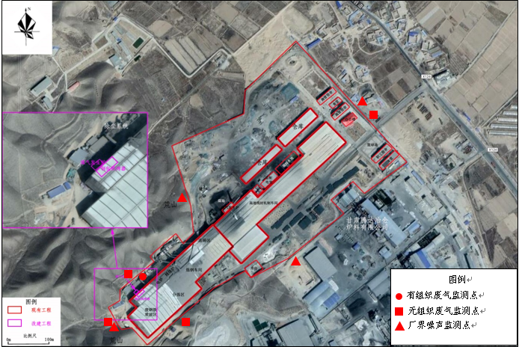
图7.1-1 本项目污染源监测点分布图
0 500m
图 例
本项目厂址
声环境质量监测点

8.质量保证和质量控制

8.1监测分析方法

8.1.1废气监测

8.1.1.1有组织废气
废气采样严格按照《固定污染源排气中颗粒物测定与气态污染物采样方法》（GB/T 16157-1996）中的有关要求进行，分析方法采用国家标准方法。详见表8.1-1。
表8.1-1 废气污染源监测分析方法
监测项目 | 分析方法 | 方法依据 | 方法检出限（mg/m³）
烟气参数 | 《固定污染源排气中颗粒物测定与气态污染物采样方法》 | GB/T 16157-1996 | /
颗粒物 | 重量法
 | 低浓度颗粒物的测定 重量法 | HJ 836-2017 | 1.0
SO₂ | 定电位电解法 | HJ 57-2017 | 3
NO_{X} |  | HJ 693-2014

8.1.1.2无组织废气
采样方法按照《大气污染物无组织排放监测技术导则》（HJ/T 55-2000）的要求进行，分析方法采用国家标准方法，详见表8.1-2。
表8.1-2 无组织废气监测分析方法一览表
序号 | 监测项目 | 分析方法 | 方法来源 | 方法检出限(mg/m³)
1 | 颗粒物 | 重量法 | GB/T 15432-1995 | 0.001
2 | NH₃ | 纳氏试剂分光光度法 | HJ 533-2009 | 0.01
3 | H₂S | 亚甲基蓝分光光度法 | 《空气和废气监测分析方法》（第四版） | 0.001

8.1.2噪声监测
噪声监测方法按照《工业企业厂界环境噪声排放标准》（GB 12348-2008）的要求进行，详见表8.1-3。

8.2人员能力
监测分析人员严格执行环境监测规范和计量法规，如实填写分析原始记录，监测数据严格实行三级审核制度，经过岗位校对、质控负责人校核、项目负责人审核。

8.3气体监测分析过程中的质量保证和质量控制
气体监测分析质控结果详见表8.3-1和8.3-2。
表8.1-3 噪声环境质量监测方法一览表
监测项目 | 监测方法 | 方法来源
噪声 | 《工业企业厂界环境噪声排放标准》 | GB 12348-2008
表8.3-1 滤膜（筒）质量控制结果表
测定项目 | 标准质量  (g) | m₁（4月19日）  (g) | m₂（4月22日）  (g) | 标准范围值  (g) | 评价
标准滤膜1＃ | 0.3657 | 0.3658 | 0.3659 | 0.3657±0.0005 | 合格
标准滤膜2＃ | 0.3561 | 0.3562 | 0.3560 | 0.3561±0.0005 | 合格
标准滤筒1＃ | 1.3616 | 1.3618 | 1.3618 | 1.3616±0.0005 | 合格
标准滤筒2＃ | 1.3582 | 1.3581 | 1.3583 | 1.3582±0.0005 | 合格
表8.3-2 烟气分析仪校准结果表
校准因子 | 校准日期 | 标气浓度（mg/m³） | 校验浓度（mg/m³） | 相对误差（%） | 评价
SO₂ | 2020.4.20 | 16.9 | 17 | 0.59 | 合格
 |  | 70 | 72 | 2.86 | 合格
 |  | 200 | 208 | 4.00 | 合格
 | 2020.4.21 | 16.9 | 17 | 0.59 | 合格
 |  | 70 | 71 | 1.43 | 合格
 |  | 200 | 206 | 3.00 | 合格
校准因子 | 校准日期 | 标气浓度（mg/m³） | 校验浓度（mg/m³） | 相对误差（%） | 评价
NO | 2020.4.20 | 49.5 | 50 | 1.01 | 合格
 |  | 390 | 400 | 2.56 | 合格
 |  | 810.2 | 830 | 2.44 | 合格
 | 2020.4.21 | 49.5 | 51 | 3.03 | 合格
 |  | 390 | 396 | 1.54 | 合格
 |  | 810.2 | 820 | 1.21 | 合格
校准因子 | 校准日期 | 标气浓度（%） | 校验浓度（%） | 相对误差（%） | 评价
O₂ | 2020.4.20 | 5 | 5.16 | 3.20 | 合格
 |  | 20.9 | 21.22 | 1.53 | 合格
 | 2020.4.21 | 5 | 5.13 | 2.60 | 合格
 |  | 20.9 | 21.10 | 0.96 | 合格
注：相对误差不超过±5% 。
以上质控结果经核定，各项目质控分析结果均在标准值置信范围内，说明本次检测在受控状态下进行，检测结果准确可靠。

8.4噪声监测分析过程中的质量保证和质量控制
为了保证本次监测数据的代表性、准确性和可比性，特作以下要求。
（1）合理布设监测点位，保证监测点位布设的科学性和可比性。
（2）监测分析方法采用国家标准方法，监测人员持证上岗。
（3）本次监测仪器为爱华AWA6228型噪声分析仪，其性能符合《工业企业厂界环境噪声排放标准》（GB 12348-2008）的要求。声级计、标准校准器经计量部门检定合格。测量前、后在测量现场用标准校准器对所用的声级计进行了声学校准，其前、后校准示值偏差不得大于0.5dB(A)。监测在无雨雪、无雷电的天气条件下进行，且风速不高于5.0m/s时监测，测量时传声器应加防风罩。噪声监测质量控制见表8.4-1。
表8.4-1 噪声监测质量控制一览表
监测仪器  准确性 | 监测项目 | 厂界噪声 | 监测时间 |  | 2020.4.20~4.21
 | 监测仪器型号 | AWA6228
 | 校准仪器型号 | AWA6221A
 | 监测仪器及标准仪  器计量检定证书 | 合格
 | 校准仪器标准值 | 94.0 dB(A)
 | 监测前校准值 | 93.8 dB(A) |  | 监测后校准值 |  | 93.9 dB(A)
监测数据  可靠性 | 监测项目原始数据  监测报告三级审核 | 合格

9.监测结果及评价

9.1验收监测期间工况
根据《建设项目竣工环境保护验收技术指南 污染影响类》中关于竣工验收监测工况的要求：“要确保主体工程稳定、环境保护设施运行正常的情况下进行”。本项目在验收监测期间各生产系统稳定运行，环境保护设施正常运行，满足验收监测对工况的要求。可保证监测数据的有效性和准确性。

9.2污染物排放监测结果

9.2.1废气监测结果分析与评价
（1）有组织废气监测结果及评价
本项目有组织废气监测结果见表9.2-1。
表9.2-1 废气监测结果表
污染源名称 | 采样日期 | 监测项目 | 测定值 |  |  | 平均值 | 标准值 | 达标评价
（钢包烘烤器）  布袋除尘器进口 | 2020.4.20 | 平均流速(m/s) | 12.36 | 12.03 | 12.73 | 12.37
 |  | 标态风量(m³/h) | 242023 | 235468 | 249304 | 242265
 |  | 含氧量（%） | 20.12 | 20.37 | 20.31 | 20.27
 |  | 颗粒物浓度(mg/m³) | 103 | 135 | 119 | 119
 |  | SO₂浓度(mg/m³) | 4 | 4 | 3 | 4
 |  | NOx浓度(mg/m³) | 6 | 8 | 9 | 8
 | 2020.4.21 | 平均流速(m/s) | 12.15 | 12.53 | 11.76 | 12.15
 |  | 标态风量(m³/h) | 238717 | 246121 | 231076 | 238638
 |  | 含氧量（%） | 20.24 | 20.28 | 20.16 | 20.23
 |  | 颗粒物浓度(mg/m³) | 110 | 157 | 128 | 132
 |  | SO₂浓度(mg/m³) | 3 | 4 | 3 | 3
 |  | NOx浓度(mg/m³) | 8 | 6 | 6 | 7
（钢包烘烤器）  布袋除尘器出口 | 2020.4.20 | 平均流速(m/s) | 12.87 | 12.65 | 12.78 | 12.77
 |  | 标态风量(m³/h) | 304246 | 298842 | 302096 | 301728
 |  | 含氧量（%） | 20.35 | 30.40 | 20.29 | 23.68
 |  | 颗粒物浓度(mg/m³) | 2.4 | 1.5 | 1.8 | 1.9 | 15 | 达标
 |  | SO₂浓度(mg/m³) | ND | ND | ND | / | 550 | 达标
 |  | NOx浓度(mg/m³) | ND | ND | ND | / | 240 | 达标
 | 2020.4.21 | 平均流速(m/s) | 12.58 | 13.04 | 12.90 | 12.84 | / | /
 |  | 标态风量(m³/h) | 298108 | 308873 | 305683 | 304221 | / | /
 |  | 含氧量（%） | 20.43 | 20.36 | 20.47 | 20.42 | / | /
 |  | 颗粒物浓度(mg/m³) | 1.2 | 2.1 | 1.7 | 1.7 | 15 | 达标
 |  | SO₂浓度(mg/m³) | ND | ND | ND | / | 550 | 达标
 |  | NOx浓度(mg/m³) | ND | ND | ND | / | 240 | 达标
由表9.2-1可知，本项目有组织污染源中的颗粒物布袋除尘器进口浓度最大值为132 mg/m³，布袋除尘器出口浓度最大为1.9 mg/m³，布袋除尘器除尘效率为98.56%。SO₂和NOx未检出。项目排放颗粒物满足《炼钢工业大气污染物排放标准》（GB28664-2012）标准（其他生产设施：15 mg/m³）。
（2）无组织废气监测结果及评价
本次验收监测在项目厂界四周布设4个无组织排放废气监测点，监测项目为：颗粒物、H₂S、NH₃，监测结果见表9.2-2。
由厂界无组织废气检测结果可知：颗粒物、H₂S、NH₃周界外浓度最高点分别为0. 724mg/m³，0.008 mg/m³，0.13 mg/m³，项目排放颗粒物满足《炼钢工业大气污染物排放标准》（GB28664-2012）标准（有厂房生产车间：8.0 mg/m³）。、H₂S和NH₃满足《恶臭污染物排放标准》（GB14554-93）二级标准（H₂S：0.06 mg/m³，NH₃：1.5 mg/m³）。
表9.2-2 本项目无组织废气排放监测结果 单位：mg/m³
监测点位 | 监测日期 | 采样时间 | 颗粒物 | H₂S | NH₃
1#  厂界上风向 | 4月20日 | 09:00～10:00 | 0.414 | 0.005 | 0.06
 |  | 13:00～14:00 | 0.383 | 0.006 | 0.07
 |  | 17:00～18:00 | 0.405 | 0.009 | 0.08
 | 4月21日 | 09:00～10:00 | 0.354 | 0.007 | 0.09
 |  | 13:00～14:00 | 0.406 | 0.006 | 0.08
 |  | 17:00～18:00 | 0.382 | 0.004 | 0.09
2#  厂界下风向1 | 4月20日 | 09:00～10:00 | 0.457 | 0.007 | 0.10
 |  | 13:00～14:00 | 0.471 | 0.008 | 0.11
 |  | 17:00～18:00 | 0.423 | 0.005 | 0.09
 | 4月21日 | 09:00～10:00 | 0.460 | 0.008 | 0.12
 |  | 13:00～14:00 | 0.431 | 0.006 | 0.10
 |  | 17:00～18:00 | 0.384 | 0.005 | 0.12
3#  厂界下风向2 | 4月20日 | 09:00～10:00 | 0.435 | 0.007 | 0.13
 |  | 13:00～14:00 | 0.384 | 0.006 | 0.11
 |  | 17:00～18:00 | 0.465 | 0.007 | 0.13
 | 4月21日 | 09:00～10:00 | 0.418 | 0.008 | 0.11
 |  | 13:00～14:00 | 0.451 | 0.006 | 0.08
 |  | 17:00～18:00 | 0.488 | 0.005 | 0.09
4#  厂界下风向3 | 4月20日 | 09:00～10:00 | 0.724 | 0.006 | 0.13
 |  | 13:00～14:00 | 0.683 | 0.007 | 0.10
 |  | 17:00～18:00 | 0.659 | 0.005 | 0.09
 | 4月21日 | 09:00～10:00 | 0.686 | 0.006 | 0.13
 |  | 13:00～14:00 | 0.685 | 0.007 | 0.10
 |  | 17:00～18:00 | 0.597 | 0.006 | 0.11
厂界浓度最大值 |  |  | 0.724 | 0.008 | 0.13
标准值 |  |  | 8.0 | 0.06 | 1.5
达标评价 |  |  | 达标 | 达标 | 达标
9.2.2噪声监测结果分析与评价
本项目厂界噪声监测结果见表9.2-3。
由表中监测结果可知，项目厂界南、西南、西、东北侧中，厂界噪声昼间最大57.1 dB(A)，夜间最大48.8 dB(A)，能够满足《工业企业厂界环境噪声排放标准》（GB12348-2008) 2类区标准限值要求（即昼间＜60 dB(A)，夜间＜50dB(A)）。

9.2.3污染物排放总量核算
根据各污染源的废气排放量、年运行时数、排放浓度等计算废气污染物排放量，计算结果详见表9.2-4。
表9.2-3 厂界噪声检测结果一览表
监测点位 |  | 4月20日 |  | 4月21日
 |  | 昼间 | 夜间 | 昼间 | 夜间
1# | 厂界南侧 | 54.5 | 46.9 | 55.7 | 47.5
2# | 厂界西南侧 | 56.8 | 48.8 | 57.1 | 48.3
3# | 厂界西侧 | 53.6 | 47.1 | 55.2 | 46.5
4# | 厂界东北侧 | 55.4 | 45.8 | 54.3 | 46.9
表9.2-4 项目大气污染物排放量核算表
污染源 |  | 废气量m³/h | 年运行时数h/a | 污染物排放量核算
 |  |  |  | 排放浓度(mg/m³) | 排放量（t/a)
有组织 | SO₂ | 304221 | 4224 | / | /
 | NOx | 304221 | 4224 | / | /
 | 颗粒物 | 304221 | 4224 | 1.9 | 2.44
无组织 | 颗粒物 | / | 4224 | 0.724 | /
 | H₂S | / | 4224 | 0.008 | /
 | NH₃ | / | 4224 | 0.13 | /
环评文件中总量控制指标为：颗粒物、SO₂、NOx、NH₃、H₂S排放量为3.62t/a，2.28t/a、2.3t/a、0.01t/a、0.00036t/a。
经核算，本项目排放颗粒物量为2.44t/a，可满足环评要求。

10.验收监测结论及建议

10.1结论
兰鑫钢铁集团有限公司第二生产车间煤气发生炉技改项目履行了环境影响评价和审批手续，并根据环境影响评价和环评批复的要求，进行了环保设施的建设，基本做到了环境保护设施建设与主体工程同时设计、同时施工、 同时投入使用，能够达到验收条件。

10.1.1项目概况
兰鑫钢铁集团有限公司第二生产车间煤气发生炉技改项目位于三川口工业园区兰鑫厂区现炼钢车间西北角，建设1台MCJ-5A型全自动煤气发生炉和1套钢包烘烤器，以煤气发生炉产生的热煤气为燃料，对钢包进行加热烘烤。
该项目于2019年委托白银有色建筑设计院编制完成了《兰鑫钢铁集团有限公司第二生产车间煤气发生炉技改项目环境影响报告书》，并于2019年6月由兰州市生态环境局于2019年6月对《关于兰鑫钢铁集团有限公司第二生产车间煤气发生炉技改项目环境影响报告书的批复》进行了批复（批复文号为兰环审〔2019〕028号）。

10.1.2环保设施调试运行结果
本次验收监测结果如下：
（1）废气监测结果
①有组织废气
由表9.2-1可知，本项目有组织污染源中的颗粒物布袋除尘器进口浓度最大值为132 mg/m³，布袋除尘器出口浓度最大为1.9 mg/m³，布袋除尘器除尘效率为98.56%。SO₂和NOx未检出。项目排放颗粒物满足《炼钢工业大气污染物排放标准》（GB28664-2012）标准（其他生产设施：15 mg/m³）。
②无组织废气
由厂界无组织废气检测结果可知：颗粒物、H₂S、NH₃周界外浓度最高点分别为0. 724mg/m³，0.008 mg/m³，0.13 mg/m³，项目排放颗粒物满足《炼钢工业大气污染物排放标准》（GB28664-2012）标准（有厂房生产车间：8.0 mg/m³）。、H₂S和NH₃满足《恶臭污染物排放标准》（GB14554-93）二级标准（H₂S：0.06 mg/m³，NH₃：1.5 mg/m³）。
环评文件中总量控制指标为：颗粒物排放量为3.62t/a，本次验收核算排放颗粒物量为2.44t/a，可满足环评要求。
（2）噪声监测结果
由监测结果可知，项目厂界南、西南、西、东北侧中，厂界噪声昼间最大57.1 dB(A)，夜间最大48.8 dB(A)，能够满足《工业企业厂界环境噪声排放标准》（GB12348-2008) 2类区标准限值要求（即昼间＜60 dB(A)，夜间＜50dB(A)）。
（3）固废处置及综合利用情况
本项目煤气发生炉的燃煤灰渣收集后，暂存在煤场内，采用篷布遮盖，定期外销水泥企业作水泥生产辅料利用；
煤气发生炉自备除尘器除尘灰定期收集袋装送现有煤场暂存，送建材厂作原料；
煤气发生炉软水系统废树脂，每2年更换一次，由设备厂家定期维修更换，更换下的废树脂直接由设备厂家送由相关资质单位处理处置，不在厂区内堆放。
热煤气燃烧产生的废气并入炼钢烟气除尘系统进行处理，处理产生的除尘灰堆存于炼钢系统除尘器下方彩钢板围建的除尘灰库内，定期与现电炉除尘系统除尘灰一并送黑石川厂区烧结系统作原料利用。
上述固废处理措施在钢铁企业普遍应用，能够将固废对环境的影响降至最低限度，措施可行。

10.2建议
加强污染治理设施的运行管理，建立技术档案，定期检查、维修，使其长期处于最佳运行状态。

